Отчет о проведенных мероприятиях месячника «Защитники Отечества» 2020-2021 учебный год
МОУ «Стриганская ООШ»
Одной из главных целей в воспитательной деятельности нашей школы является воспитание гражданско-патриотических качеств у школьников. Для реализации этой цели систематически организуются мероприятия, несущие гражданскую и военно-патриотическую направленность. В школе был разработан план месячника по военно-патриотическому воспитанию школьников, направленный на формирование у подрастающего поколения любви к своей Родине, отчему дому. План мероприятий предусматривал решение следующих задач:
- формировать эмоционально-волевые качества гражданина - патриота России;
- создание условий для духовного и физического развития, повышение уровня физической подготовки подростков и юношей;
- воспитывать стремление к сохранению и преумножению военного, исторического и культурного наследия;
- сохранение и передача героического наследия от старшего поколения к младшему, осознание глубинных связей поколений.
Месячник военно-патриотического проводился насыщенно, разнообразно.
27 января 2021года - открытие месячника началось с памятной даты – полное снятие блокады Ленинграда. Классные руководители провели классные часы «Блокадный хлеб». Ребята посмотрели краюху хлеба, которой питались жители блокадного Ленинграда ,услышали о мужестве и героизме советских людей, проявленные в эти страшные 900 дней и ночей. Ребята долго рассуждали о том, как они повели бы себя, оказавшись на месте ленинградцев, и пришли к выводу, что память о тех далеких событиях нужна им, молодому поколению, чтобы не забывать историю своей страны, стать гуманнее и еще сильнее любить свою Родину.
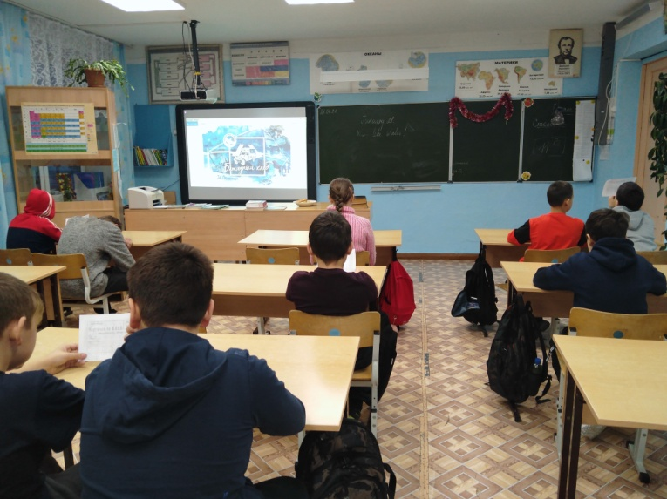
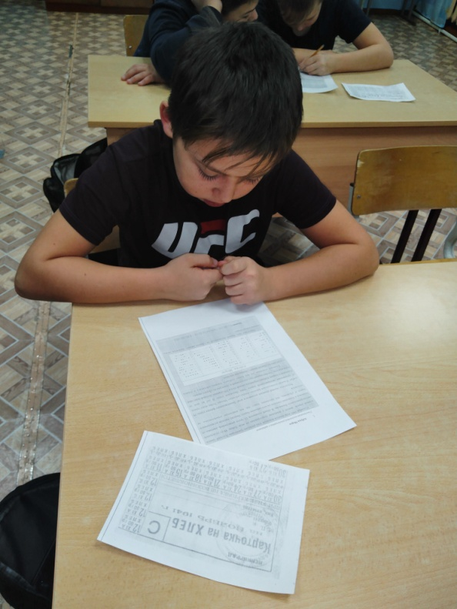

Интерактивная игра «Морской бой» для учащихся 5-7 классов.
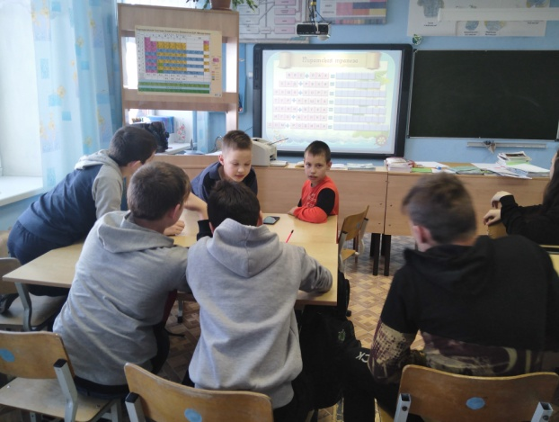

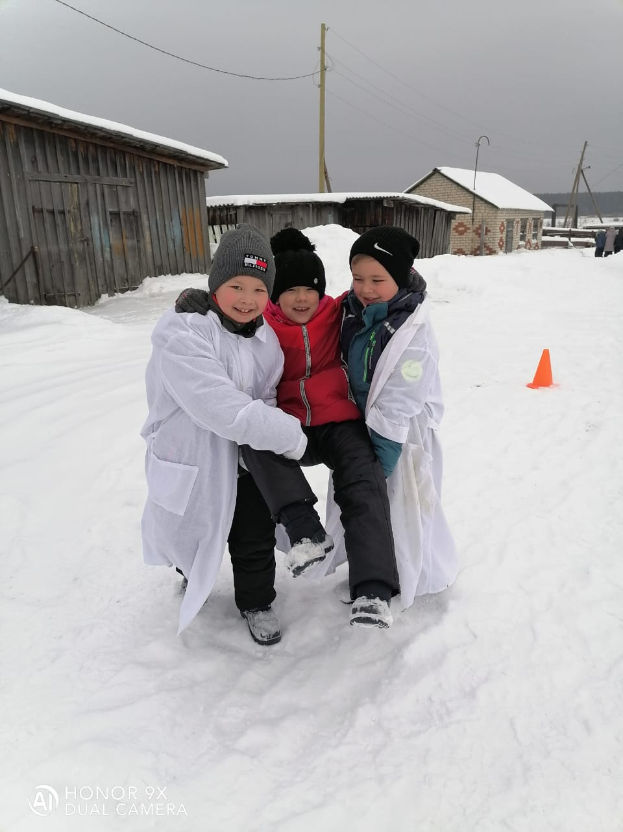
Военно-спортивная игра «Зарница»

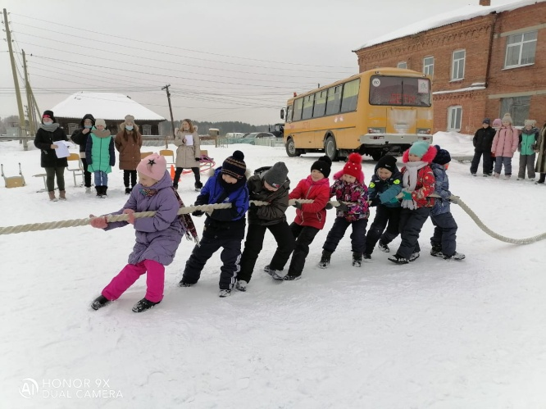

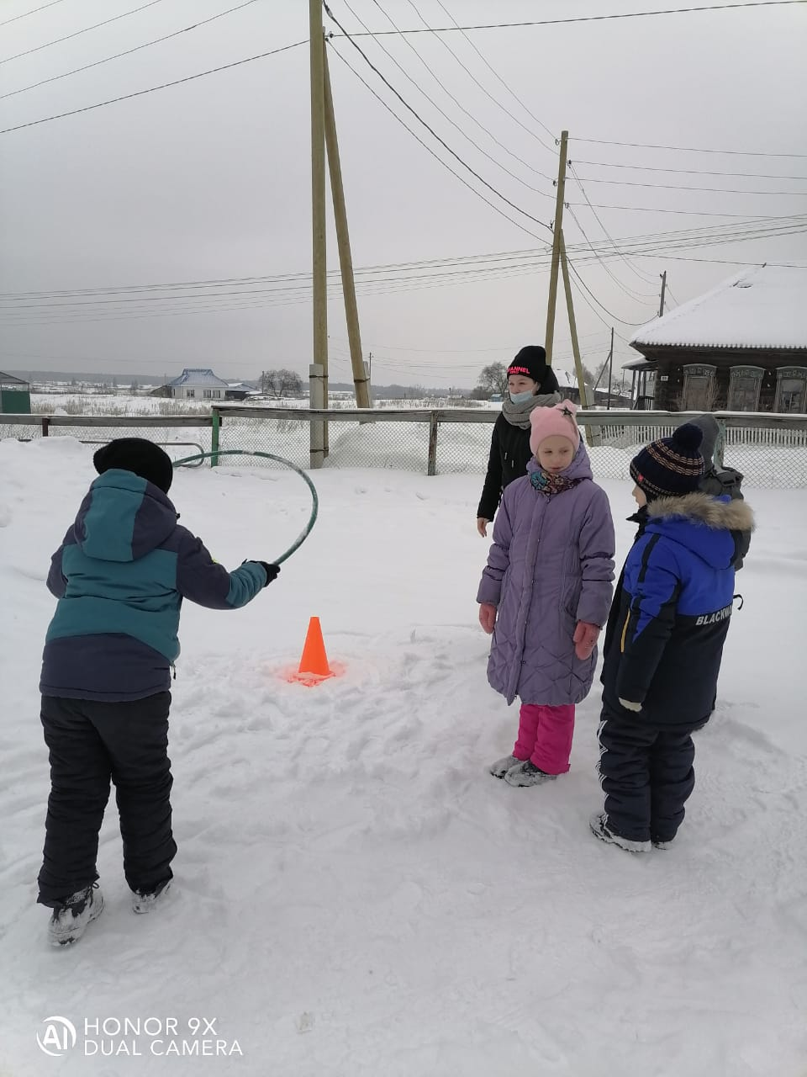
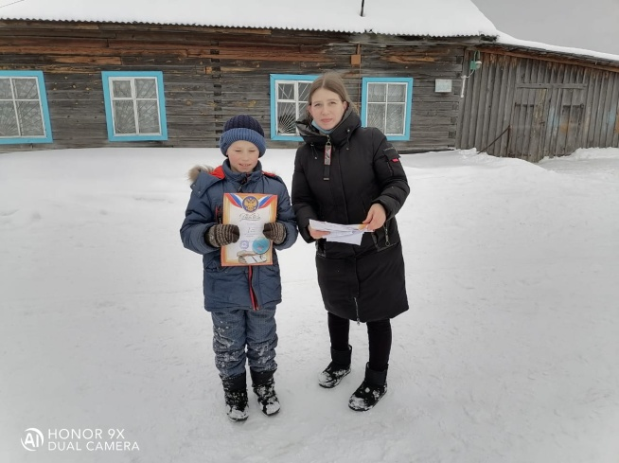

Традиционный конкурс смотр строя и песни.
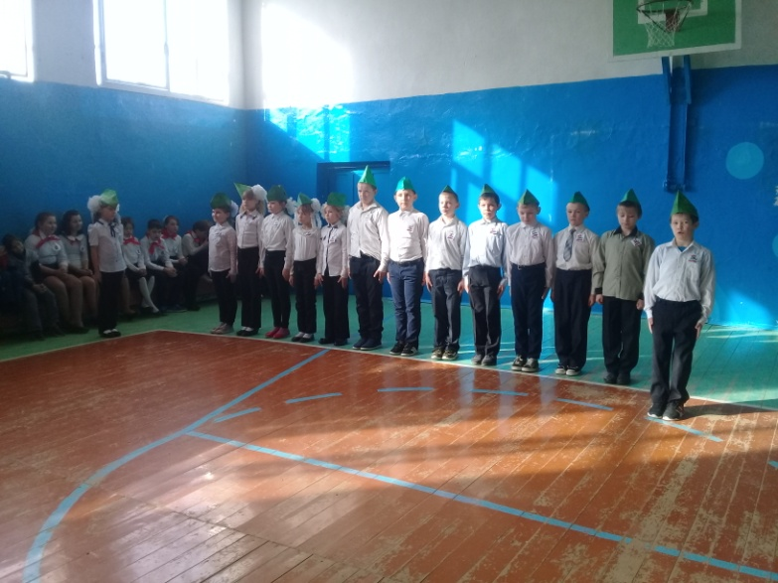
Весь месяц ребята готовились к проведению смотра строя и песни. 19 февраля состоялся традиционный смотр строя и песни, посвященный Дню защитника Отечества. Цель проведения: развитие у подростков гражданственности, патриотизма, формирование у подрастающего поколения патриотического сознания, чувства верности своему Отечеству, готовности к защите его интересов. В смотре приняли участие 2-11 класса. Отряд каждого класса подготовил выступление по строевой подготовке, которое оценивалось по следующим показателям :дисциплина строя, внешний вид, выполнение перестроений и поворотов, строевой шаг, исполнение строевой песни, действия командира.

Конкурс чтецов «Горжусь тобой, моя Россия».
К участию в конкурсе приглашаются учащиеся школы 5 – 7 классов. Участники конкурса читают наизусть по одному стихотворению по тематике конкурса.
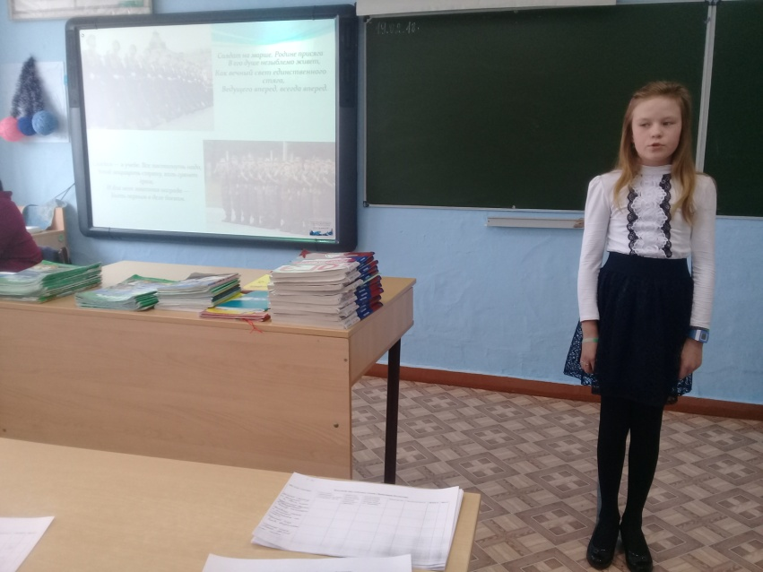
В конкурсе приняло участие 15 учащихся.
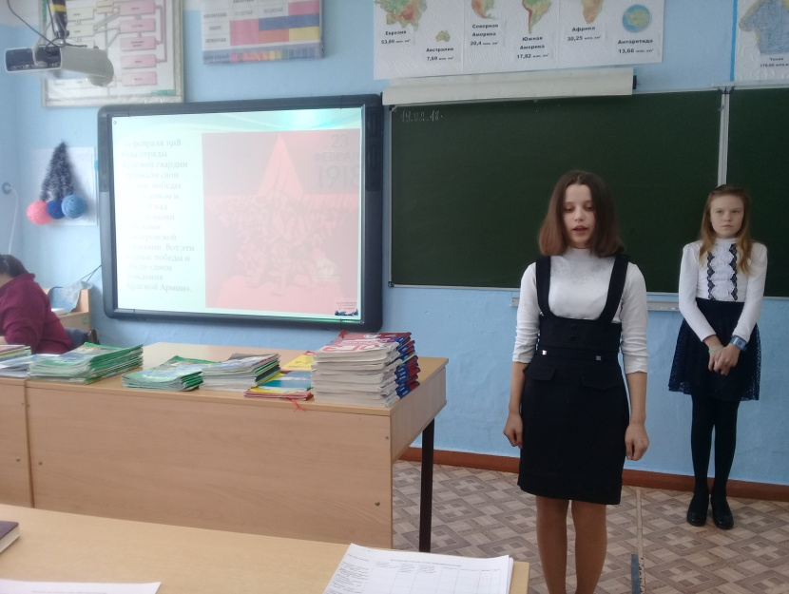
Интерактивная викторина «Умники и умницы» для учащихся 1-4 классов.
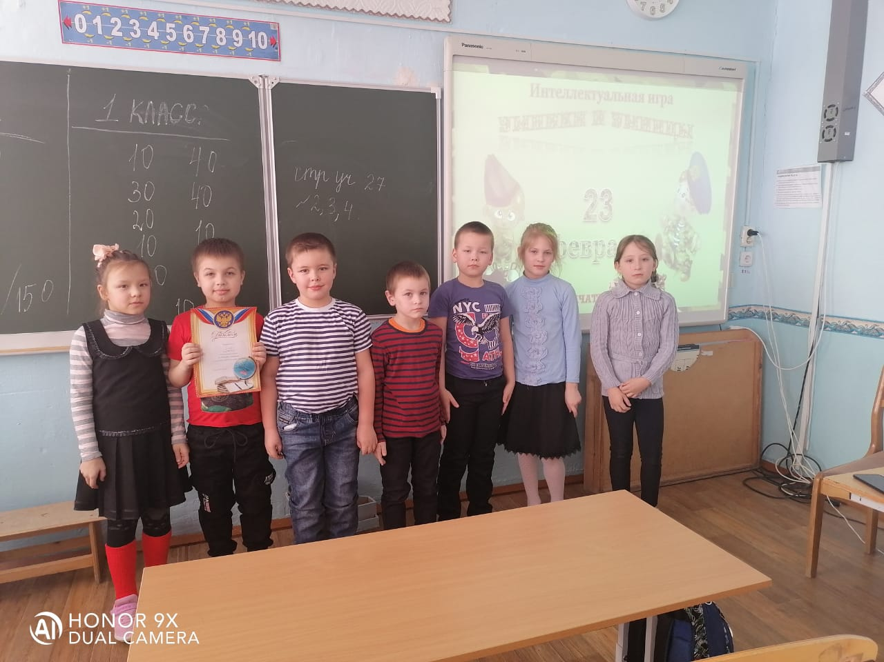
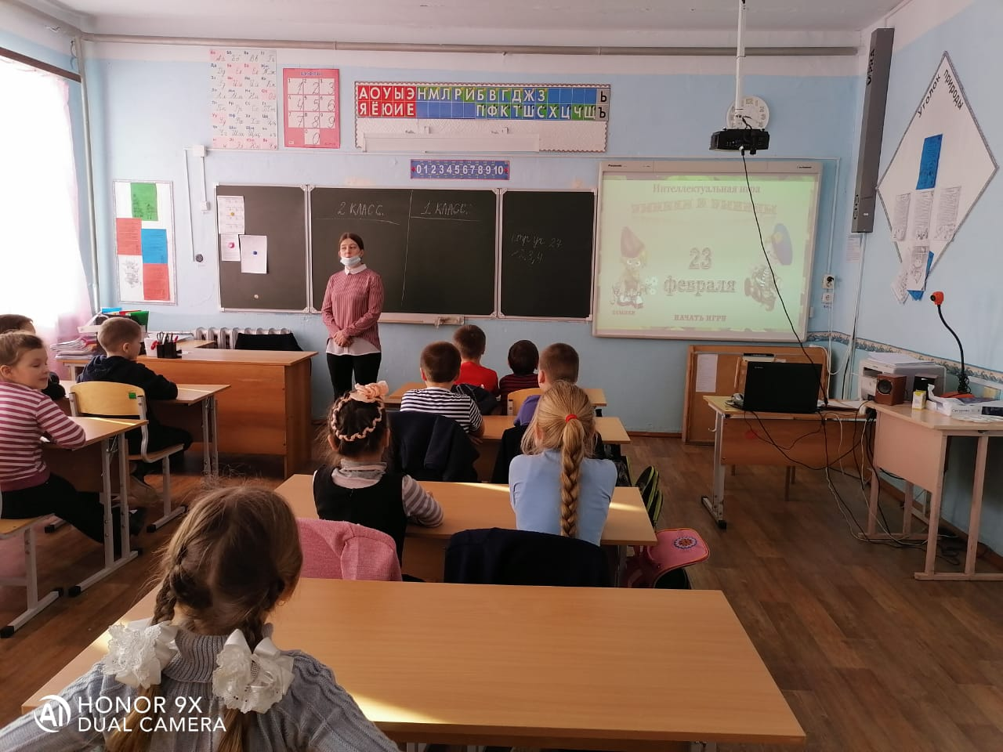

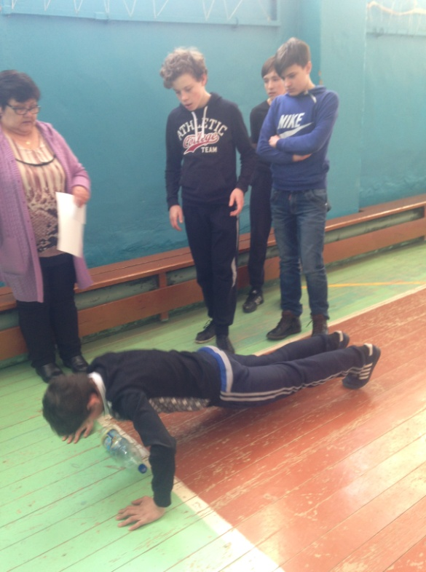
Спартакиада по силовому многоборью.
Каждому классу был выдан маршрутный лист. В него входили 6 этапов:
- «Амреслинг»
- «Подтягивание на перекладине»
- «Бросок мяча»
- «Пресс»
- Поднятие гири 16 кг.
- «Прыжок с места»

Кроме общешкольных мероприятий, классные руководители проводили работу по данному направлению в соответствии с возрастом обучающихся. Были использованы самые разнообразные формы проведения мероприятий с каждым классом: конкурсная программа, познавательная игра, литературная игра-беседа, устный журнал, подарки для пап и дедушек, что способствовало развитию личностных качеств каждого ученика индивидуально.
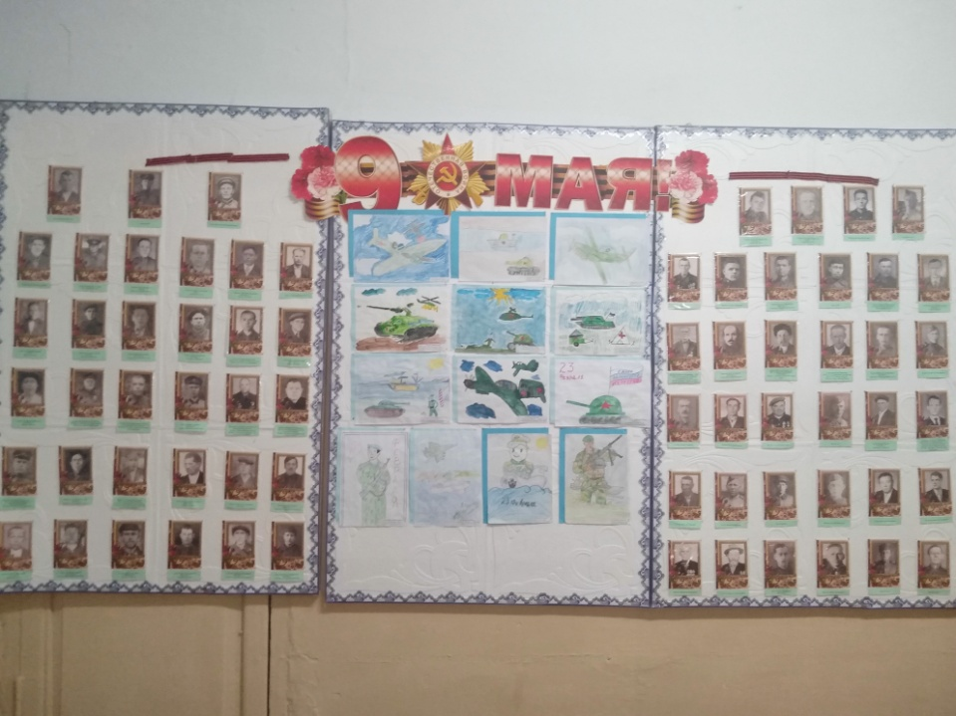
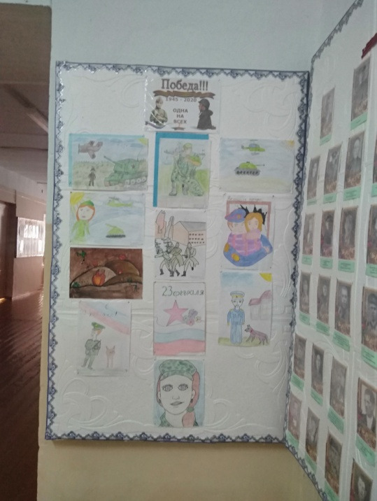
Конкурс рисунков «На страже порядка» для учащихся 1-4 классов.

Мы убеждены, что усилия педагогов не напрасны. Прошедший месячник способствовал формированию патриотизма и активной гражданской позиции учащихся, сплочению классных коллективов, помог выявить лидерские качества ребят, месячник по военно-патриотическому воспитанию затронул каждого ученика нашей школы. Ведь задача школы - не только дать детям знания, но и воспитать в них глубокое убеждение, что они, являясь гражданами своей страны, должны уметь защищать Отечество и демократические завоевания, любить родину, стать подлинными ее патриотами.

